**TOÁN**

**Bài 32: Luyện tập chung (Tiết 1)**

**I.Yêu cầu cần đạt:**

- Biết kiểm tra được hai đường thẳng vuông góc hoặc song song với đường thẳng cho trước.

- Biết vẽ đường thẳng đi qua một điểm và song song hoặc vuông góc với đường thẳng cho trước ( bằng thước kẻ và ê ke ).

- Thông qua hoạt động xếp hình để củng cố kỹ năng nhận dạng hình thoi.

- Có ý thức tự giác học tập.

**II. Đồ dùng dạy học**: VBT.

**III. Hoạt động dạy- học**

**1. Khởi động:**

- Nêu đặc điểm của hình thoi?

- Vẽ đoạn thẳng AB song song với đoạn thẳng CD.

- Nhận xét, tuyên dương.

**2. Thực hành**

Bài 1.

- Nêu yêu cầu của bài

HS thảo luận nhóm bàn, dùng các hình đã chuẩn bị ghép lại để tìm ra sản phẩm của Việt.

- HS chia sẻ đáp án.

- Nhận xét, tuyên dương.

- Kết luận

Bài 2: - Nêu yêu cầu của bài

- HS làm bài cá nhân vào vở

- Trình bày kết quả, nhận xét lẫn nhau rồi chữa bài.

- Nhận xét, tuyên dương.

- Kết luận

Bài 3: - Nêu yêu cầu của bài

-HS làm bài cá nhân vào vở

-Hs quan sát mẫu, thực hành vẽ vào vở. 1hs lên bảng làm bài.

-HS chia sẻ kết quả

- Các nhóm khác quan sát, lắng nghe và nhận xét

- Kết luận

Bài 4. - Nêu yêu cầu của bài

HS thảo luận nhóm 2

- HS chia sẻ đáp án.

- Nhận xét, tuyên dương.

- Kết luận

**3. Vận dụng:**

- Tổ chức trò chơi Tiếp sức.

- Nhận xét.

**IV.Những điều chỉnh sau bài dạy:**

................................................................................................................................................................................................................................................................

----------------------------------------

**TOÁN**

**Bài 32: Luyện tập chung (Tiết 2)**

**I.Yêu cầu cần đạt:**

- Củng cố kĩ năng nhận biết được hai đường thẳng vuông góc, hai đường thẳng song song.

- Củng cố kĩ năng nhận biết được hình bình hành, hình thoi.

- Củng cố kĩ năng thực hiện được việc vẽ đường thẳng vuông góc, đường thẳng song song bằng thước thẳng và bằng ê-ke.

- Củng cố kĩ năng thực hiện được việc đo, vẽ, lắp ghép, tạo lập được một số hình phẳng đã học.

- Giải quyết được một số vấn đề liên quan đến vẽ hình, lắp ghép, tạo lập hình gắn với một số hình phẳng đã học.

**II. Đồ dùng dạy học**: Vở

**III. Hoạt động dạy- học:**

**1. Khởi động:**

- Tổ chức trò chơi để khởi động bài học.

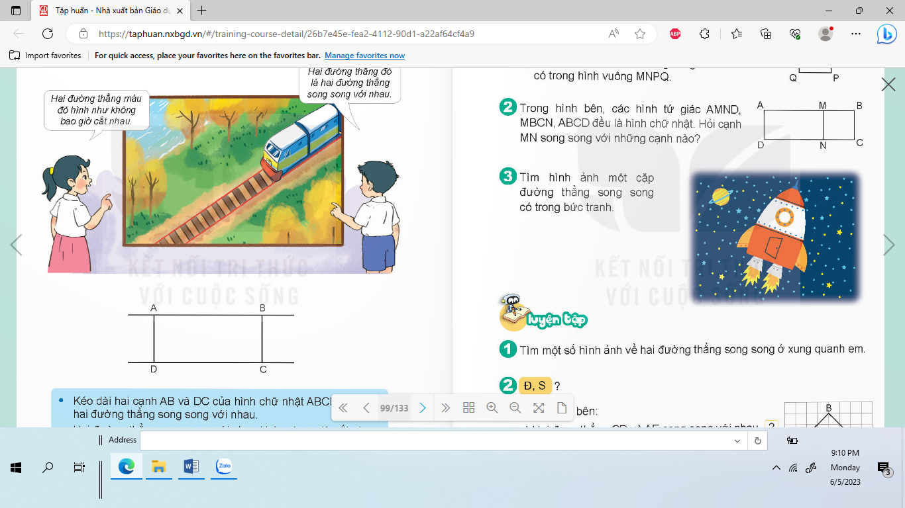

+ Câu 1: Đoạn thẳng AB vuông góc với những đoạn thẳng nào?

+ Câu 2: Đoạn thẳng AB song song với đoạn thẳng nào?

+ Câu 3: Đoạn thẳng AD song song với đoạn thẳng nào?

+ Câu 4: Đoạn thẳng AD vuông góc với những đoạn thẳng nào?

- Nhận xét, tuyên dương.

**2. Thực hành - Luyện tập:**

Bài 1. Đ/S ?

- HS làm việc cá nhân.

- HS chia sẻ, nhận xét.

- Nhận xét, kết luận.

Bài 2: Hãy dự đoán xem hai đoạn thẳng song song trong hình dưới đây có cùng độ dài hay không. Kiểm tra lại bằng cách sử dụng thước kẻ.(Làm việc nhóm 2)

- HS nêu dự đoán của nhóm mình.

- HS dùng thước đo độ dài hai đoạn thẳng đó và đưa ra kết luận.

- Nhận xét, kết luận: Hình trong bài là một loại ảo ảnh thị giác (ảo ảnh Ponzo) làm cho chúng ta dễ bị nhầm lẫn, vì vậy các con cần quan sát chính xác và dùng thước kẻ đo lại cho chính xác.

Bài 3: Vẽ một hình bình hành trên giấy kẻ ô vuông như hình dưới đây. Sau đó, vẽ một đường thẳng chia hình bình hành đó thành hai phần để cắt và ghép thành một hình chữ nhật (Làm việc nhóm 4)

- HS làm theo nhóm.

- Các nhóm trình bày.

- Các nhóm khác nhận xét

- Nhận xét, kết luận.

Bài 4: Lấy các que tính để xếp thành hình dưới đây. Di chuyển 3 que tính để được 3 hình thoi (Thi ai nhanh ai đúng)

- 1 HS nêu cách làm.

- Cả lớp làm bài vào vở.

**3. Vận dụng trải nghiệm.**

- Tổ chức vận dụng bằng các hình thức như trò chơi thi tìm hai đường thẳng vuông góc, song song, các đồ vật có dạng hình thoi, hình bình hành, hình chữ nhật,… ở các đồ vật trong lớp học.

Ai đúng sẽ được tuyên dương.

- Nhận xét, tuyên dương.

**IV. Những điều chỉnh sau bài dạy:**

............................................................................................................................................................................................................................................................................................

----------------------------------------------------

**TOÁN**

**Bài 32: Luyện tập chung (Tiết 3)**

**I.Yêu cầu cần đạt:**

- Củng cố kĩ năng nhận biết được hai đường thẳng vuông góc, hai đường thẳng song song. Củng cố kĩ năng nhận biết được hình bình hành, hình thoi.

- Củng cố kĩ năng thực hiện được việc vẽ đường thẳng vuông góc, đường thẳng song song bằng thước thẳng và bằng ê-ke. Củng cố kĩ năng thực hiện được việc đo, vẽ, lắp ghép, tạo lập được một số hình phẳng đã học.

- Giải quyết được một số vấn đề liên quan đến vẽ hình, lắp ghép, tạo lập hình gắn với một số hình phẳng đã học.

**II. Đồ dùng dạy học**: Vở.

**III. Hoạt động dạy- học**

**1. Khởi động:**

- GV tổ chức trò chơi để khởi động bài học.

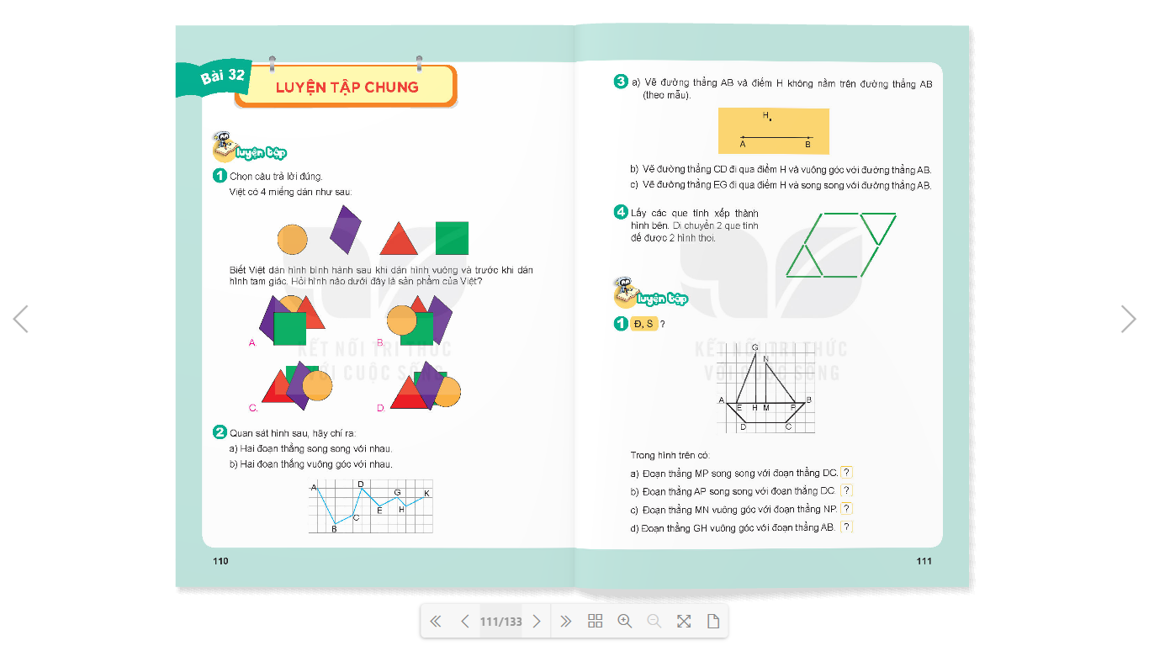

+ Câu 1: Nêu tên các đoạn thẳng song song với nhau trong hình trên?

+ Câu 2: Đoạn thẳng MB vuông góc với đoạn thẳng nào?

+ Câu 3: Đoạn thẳng AH song song với đoạn thẳng nào?

+ Câu 4: Hai đường thẳng song song có đặc điểm gì?

- Nhận xét, tuyên dương.

**2. Thực hành - Luyện tập:**

Bài 1. (Làm việc cá nhân )

Đồng hồ bên chỉ thời gian là 3 giờ. Lúc này kim giờ và kim phút của đồng hồ vuông góc với nhau. Hãy tìm một giờ khác mà kim giờ và kim phút của đồng hồ cũng vuông góc với nhau.

- HS chia sẻ và nhận xét.

- Nhận xét, kết luận.

Bài 2: (Làm việc nhóm 2)

Hai đường màu đỏ trong mỗi hình dưới đây có phải là hai đường thẳng song song hay không?

- HS nêu dự đoán của nhóm mình.

- Nhận xét và kết luận: Hình trong bài là một loại ảo ảnh thị giác (ảo giác Hering) Khi quan sát hình vẽ cảm nhận ban đầu của người xem là hai đường màu đỏ ở trong hình a) giống như hai đường cong nhưng thực chất chúng là hai đường thẳng và hai đường thẳng này song song với nhau.

Bài 3: Chọn câu trả lời đúngTìm hình thích hợp để đặt vào vào ô có dấu “ ?”

- HS làm theo nhóm.

- Mời các nhóm trình bày.

- Các nhóm khác nhận xét, giải thích.

- Nhận xét, kết luận.

Bài 4: ( Làm cá nhân )

- 1 HS nêu yêu cầu.

- HS nêu cách làm:

- Cả lớp dán hình vào vở.

**3. Vận dụng trải nghiệm.**

- Tổ chức vận dụng bằng các hình thức như trò chơi thi cắt, ghép từ hình vuông cho sẵn, cắt, ghép thành các hình khác nhau.

Ai đúng sẽ được tuyên dương.

- Nhận xét, tuyên dương.

**IV. Những điều chỉnh sau bài dạy:**

...........................................................................................................................................................................................................................................................................................

----------------------------------------------------